TRƯỜNG ĐẠI HỌC FPT
KHOA CÔNG NGHỆ THÔNG TIN
BÁO CÁO TUẦN 03
Props & Component Communication
Môn: Phát triển Ứng dụng Web với ReactJS (FER202)
Project: ReadMore Bookstore — Nhà sách trực tuyến

I. THÔNG TIN NHÓM
Tên nhóm | TEAM 1
Mã lớp học phần | SE20A07
Giảng viên hướng dẫn
Link GitHub Repo | https://github.com/fudn-traltb-su26/rbl-fer202-theotuan-team_1
Tuần báo cáo | Tuần 03 — Props & Component Communication
Ngày nộp | 24/06/2026

II. PHÂN CÔNG CÔNG VIỆC
Ghi rõ nhiệm vụ từng thành viên và % hoàn thành. Cột Kết quả ghi "Đạt" / "Một phần" / "Chưa đạt".

STT | Họ và tên | Nhiệm vụ được giao | Kết quả thực hiện | % HT
1 | Nguyễn Hữu Tấn Đạt | Refactor CategoryList.jsx nhận categories qua props, kiểm tra cấu trúc dữ liệu | Đạt | 100%
2 | Nguyễn Minh Huy | Xây dựng SectionWrapper.jsx sử dụng props.children và kiểm tra Data Flow bằng React DevTools | Đạt | 100%
3 | Bùi Thùy Dung | Refactor BookCard.jsx nhận book object qua props | Đạt | 100%
4 | Huỳnh Thị Thúy Kiều | Refactor BookGrid.jsx nhận books[] và callback onAddToCart qua props | Đạt | 100%
5 | Nguyễn Xuân Thịnh | Refactor BookCard.jsx nhận callback onAddToCart và kiểm thử chức năng thêm vào giỏ hàng | Đạt | 100%

Người chủ trì tuần này: | Nguyễn Hữu Tấn Đạt
Link commit GitHub tuần này: | https://github.com/fudn-traltb-su26/rbl-fer202-theotuan-team_1.git

III. NỘI DUNG ĐÃ THỰC HIỆN

Chủ đề tuần 03: Truyền dữ liệu qua Props, props.children (generic wrapper), one-way data flow

3.1. Danh sách công việc
Đánh dấu cột Trạng thái: [x] = Xong | [~] = Một phần | [ ] = Chưa làm

# | Công việc cần thực hiện | T.thái | Người thực hiện
1 | Refactor BookCard.jsx: bỏ hardcode, nhận book object qua props | [x] | Bùi Thùy Dung
2 | Refactor BookCard.jsx: nhận callback onAddToCart qua props | [x] | Nguyễn Xuân Thịnh
3 | Viết SectionWrapper.jsx: generic layout dùng props.children | [x] | Nguyễn Minh Huy
4 | Refactor BookGrid.jsx: nhận books[] và onAddToCart qua props | [x] | Huỳnh Thị Thúy Kiều
5 | Refactor CategoryList.jsx: nhận categories[] qua props | [x] | Nguyễn Hữu Tấn Đạt
6 | Verify data flow: App → BookGrid → BookCard qua React DevTools | [x] | [Tên SV]

3.2. Mô tả chi tiết cách triển khai
Trong tuần 03, nhóm tập trung nghiên cứu và áp dụng cơ chế truyền dữ liệu giữa các component trong ReactJS thông qua Props, props.children và nguyên tắc One-Way Data Flow. Các component trong hệ thống như MovieCard, MovieGrid và CategoryList được refactor để loại bỏ dữ liệu hardcode, thay vào đó nhận dữ liệu từ component cha thông qua props. Bên cạnh đó, nhóm xây dựng các component có khả năng tái sử dụng cao nhằm giảm sự trùng lặp mã nguồn và tăng tính linh hoạt cho giao diện.
Nhóm cũng sử dụng React DevTools để kiểm tra luồng dữ liệu giữa các component và đảm bảo dữ liệu được truyền đúng từ component cha xuống component con. Việc áp dụng mô hình One-Way Data Flow giúp mã nguồn dễ quản lý hơn, đồng thời tạo nền tảng thuận lợi cho việc tích hợp API và quản lý state trong các giai đoạn tiếp theo của dự án.
Approach đã chọn:
Nhóm lựa chọn cách tiếp cận theo hướng tách biệt dữ liệu và giao diện, trong đó dữ liệu được quản lý tại component cha và truyền xuống các component con thông qua Props. Đồng thời sử dụng props.children để xây dựng các component wrapper có thể tái sử dụng ở nhiều vị trí khác nhau trong hệ thống.
Lý do chọn:
Cách tiếp cận này phù hợp với kiến trúc ReactJS, giúp giảm sự phụ thuộc giữa các component, tăng khả năng tái sử dụng mã nguồn và thuận tiện cho việc mở rộng hệ thống khi số lượng chức năng ngày càng nhiều.
Khó khăn gặp phải:
Trong quá trình thực hiện, nhóm gặp một số lỗi như props undefined, callback không được truyền đúng giữa các component và dữ liệu hiển thị chưa đồng bộ do cấu trúc dữ liệu chưa thống nhất. Ngoài ra, việc theo dõi luồng dữ liệu qua nhiều cấp component cũng gây khó khăn cho việc kiểm tra và gỡ lỗi.
Giải pháp:
Nhóm sử dụng React DevTools để theo dõi luồng dữ liệu, chuẩn hóa cấu trúc props giữa các component và bổ sung các điều kiện kiểm tra dữ liệu trước khi render giao diện. Đồng thời, các callback được đặt tên thống nhất và kiểm thử riêng trước khi tích hợp vào hệ thống nhằm đảm bảo hoạt động ổn định.

IV. KẾT QUẢ ĐẠT ĐƯỢC

4.1. Kết quả kỹ thuật đạt được
Hoàn thành việc áp dụng cơ chế truyền dữ liệu giữa các component thông qua Props, giúp dữ liệu được quản lý tập trung và dễ dàng tái sử dụng ở nhiều vị trí trong hệ thống.
- Dẫn chứng: Các component giao diện được refactor để nhận dữ liệu từ component cha thay vì sử dụng dữ liệu hardcode.
Hoàn thành xây dựng và tái sử dụng các component dùng chung nhằm giảm trùng lặp mã nguồn, tăng khả năng bảo trì và mở rộng hệ thống.
- Dẫn chứng: Các component layout và giao diện được sử dụng lại trên nhiều màn hình của dự án.
•Hoàn thành kiểm tra và xác nhận luồng dữ liệu giữa các component theo nguyên tắc One-Way Data Flow của ReactJS, đảm bảo dữ liệu được truyền và hiển thị chính xác trên giao diện.
- Dẫn chứng: Kết quả kiểm thử bằng React DevTools và các commit được thực hiện trong tuần 03.

4.2. Screenshot / Demo kết quả
Chèn ảnh chụp màn hình các tính năng đã hoàn thành (tối thiểu 2 ảnh). Ghi chú bên dưới mỗi ảnh.

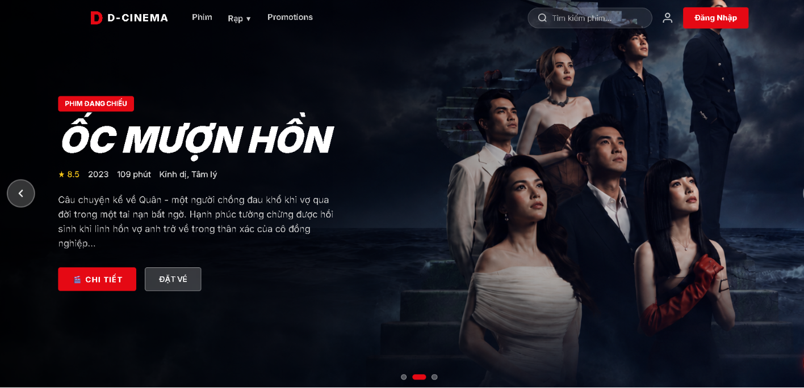  Hình 1: Giao diện trang chủ của hệ thống D-Cinema | 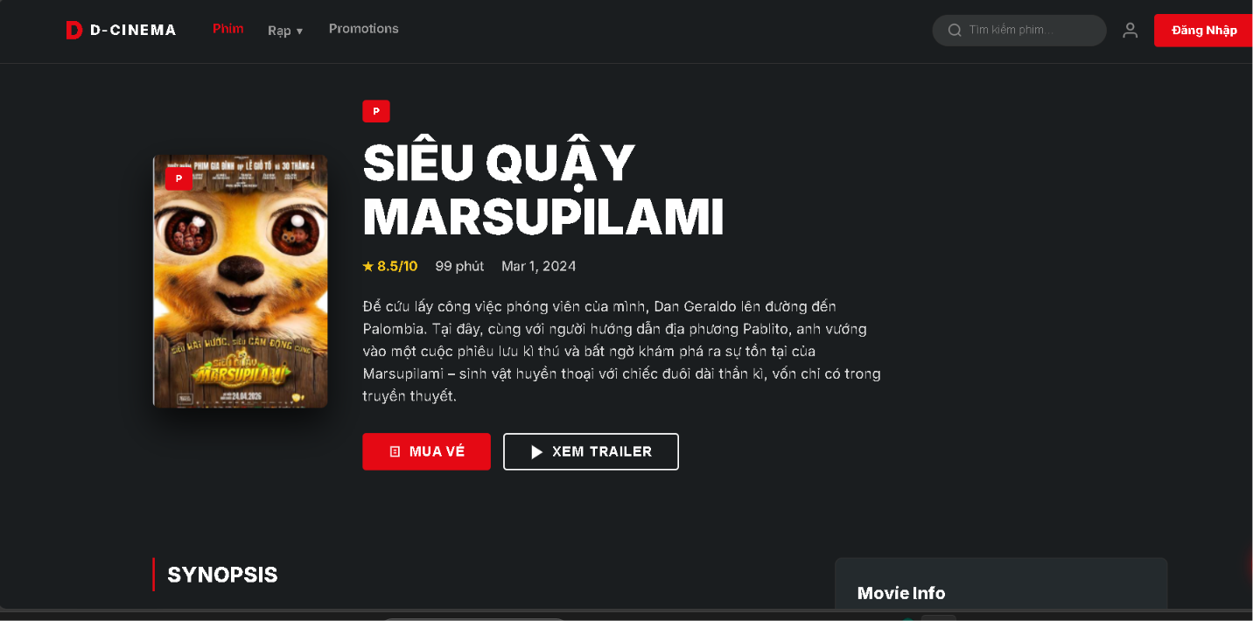  Hình 2: Giao diện danh sách phim của hệ thống D-Cinema.

V. CHECKLIST ĐẦU RA — TUẦN 03
Đánh dấu ☑ vào cột "HT?" cho mỗi đầu ra đã hoàn thành. Ghi rõ file/folder/link lưu kết quả.

# | Yêu cầu đầu ra (từ TODO.md) | HT? | Vị trí lưu kết quả (file / folder / link) | Ghi chú
1 | Các component giao diện nhận dữ liệu và callback thông qua Props | [x] | src/components | Hoàn thành
2 | Áp dụng props.children để xây dựng component dùng chung và tái sử dụng trên nhiều màn hình | [x] | src/components | Hoàn thành
3 | Kiểm tra xác nhận luồng dữ liệu giữa các component theo One – Way Data Flơ | [x] |  | Hoàn thành
 | TỔNG SỐ ĐẦU RA HOÀN THÀNH | 3/3

VI. HẠN CHẾ & LỖI GẶP PHẢI

6.1. Bảng lỗi kỹ thuật
Liệt kê chi tiết các lỗi đã gặp. Nếu chưa fix được, ghi "Chưa fix" ở cột Trạng thái.

# | Mô tả lỗi (copy error message nếu có) | Nguyên nhân (đoán) | Cách khắc phục | T.thái
1 | Cannot read properties of undefined (reading 'map') | Dữ liệu chưa được truyền xuống component hoặc props bị undefined | Kiểm tra dữ liệu trước khi render, sử dụng optional chaining và giá trị mặc định | Đã fix
2 | Callback function không hoạt động khi click button | Chưa truyền callback từ component cha xuống component con hoặc truyền sai tên props | Kiểm tra lại luồng truyền props và chuẩn hóa tên callback | Đã fix
3 | Một số poster phim không hiển thị trên giao diện | Đường dẫn ảnh không hợp lệ hoặc dữ liệu ảnh bị thiếu | Cập nhật lại nguồn ảnh và kiểm tra dữ liệu trước khi hiển thị | Đã fix

6.2. Hạn chế về kiến thức & chất lượng
Phần lý thuyết tuần này nhóm chưa nắm vững:
- Sự khác biệt và cách sử dụng hiệu quả giữa Props, State và Context API.
- Cách tối ưu luồng dữ liệu khi dự án có nhiều cấp component.
- Các phương pháp quản lý state trong dự án ReactJS quy mô lớn.
Tính năng nào chưa hoàn thiện, UI/UX còn thiếu sót:
- Một số màn hình vẫn đang sử dụng dữ liệu mẫu (mock data) thay vì dữ liệu từ API thực tế.
- Giao diện responsive trên thiết bị di động chưa được tối ưu hoàn toàn.
- Chưa hoàn thiện toàn bộ các chức năng đặt vé, thanh toán và quản lý tài khoản người dùng.
Câu hỏi cần hỏi giảng viên trong buổi học tiếp theo:
- Khi nào nên sử dụng Context API thay cho Props để tránh Prop Drilling?
- Đối với dự án bán vé xem phim có nhiều module, nên sử dụng Context API hay Redux để quản lý state?
- Cách tổ chức component và luồng dữ liệu như thế nào để dễ bảo trì khi dự án mở rộng?

